Cách tra cứu phạt nguội ngày Tết
Bạn có thể kiểm tra xem phương tiện của mình có dính lỗi phạt nguội nào không bằng cách sử dụng ứng dụng ứng dụng trong bài viết sau.
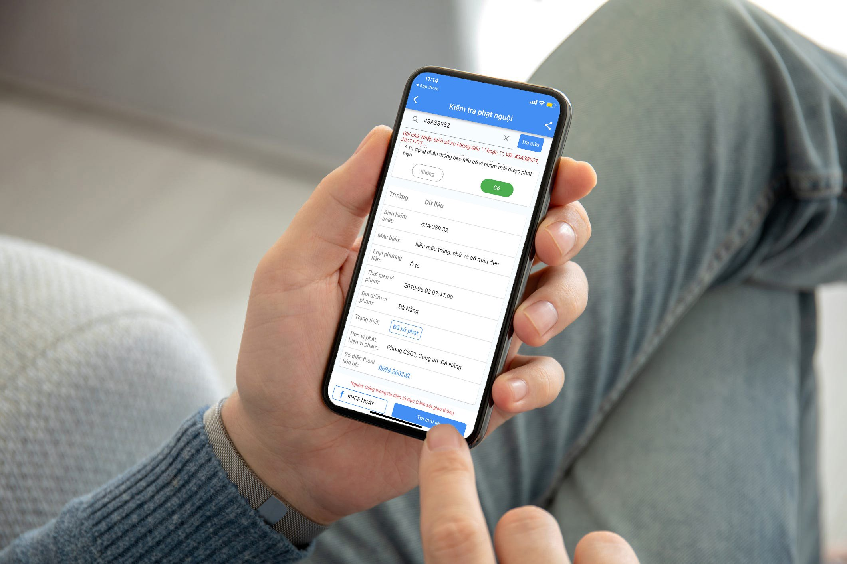
Phạt nguội là gì?
Phạt nguội là hình thức xử phạt vi phạm giao thông qua hình ảnh từ camera giao thông.
Khi hệ thống camera giao thông trên đường ghi nhận được hình ảnh xe vi phạm, cơ quan chức năng sẽ tra cứu thông tin của chủ xe, địa chỉ và gửi thông báo đóng phạt cho người vi phạm.
Cách tra cứu lỗi phạt nguội ngay tại nhà
Bạn có thể kiểm tra xem phương tiện của mình có dính lỗi phạt nguội nào không bằng cách sử dụng ứng dụng KGO dành cho iPhone hoặc Android.
Sau đây là hướng dẫn chi tiết cách cài đặt và sử dụng ứng dụng này.
Đầu tiên, bạn cài đặt ứng dụng vào iPhone từ App Store hoặc địa chỉ sau hoặc Android từ CH Play hay địa chỉ sau.
Hoàn tất, bạn mở ứng dụng bằng cách bấm nút Mở hoặc từ biểu tượng trên màn hình chính hay thư viện ứng dụng.
Để sử dụng ứng dụng bạn cần tạo cho mình một tài khoản miễn phí hoặc đăng nhập nhanh bằng tài khoản Google, Facebook.... Đăng ký tài khoản giúp bạn nhận thông báo khi bị phạt nguội, hoặc khi bảo hiểm xe hay thời gian đăng kiểm xe sắp hết hạn.

Giao diện của ứng dụng khá đơn giản gồm các mục Phạt nguội, Ôn thi GPLX, Bảo hiểm, Giấy tờ xe, Luật lệ…
Để tra cứu phạt nguội, hãy chọn mục Phạt nguội, sau đó nhập biển số xe của bạn vào ô trống, rồi bấm nút Tìm kiếm.
Nếu xe bị dính lỗi phạt nguội, ứng dụng sẽ hiển thị các thông tin liên quan như thời gian vi phạm, lỗi vi phạm, địa điểm vi phạm, tình trạng xử lý và số điện thoại để bạn liên hệ giải quyết. Tất cả thông tin tại đây đều được lấy trực tiếp từ trang web của Cục cảnh sát giao thông.
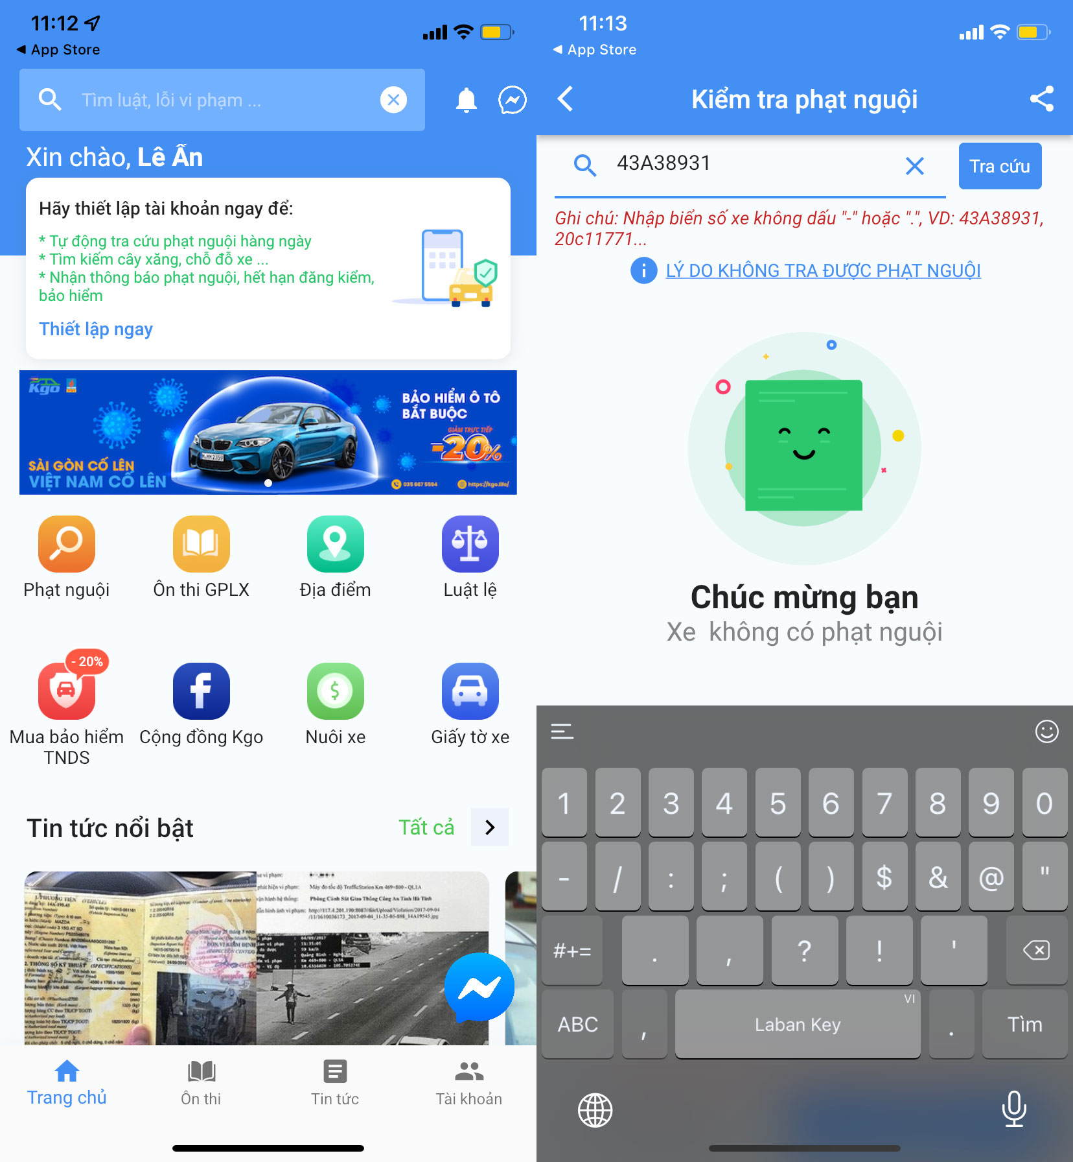
Bên cạnh ứng dụng kể trên, bạn còn có thể tra cứu lỗi phạt nguội từ trang web của Cục Cảnh sát giao thông ở địa chỉ sau hoặc Cục Đăng kiểm Việt Nam ở địa chỉ sau. Tất cả những gì bạn cần làm là nhập biển số xe, số tem, giấy chứng nhận hiện tại, chọn loại phương tiện, cùng mã xác thực rồi bấm nút Tra cứu. Nếu xe dính lỗi phạt nguội, bạn sẽ thấy thông tin chi tiết về lỗi, cách liên hệ giải quyết và ngược lại.
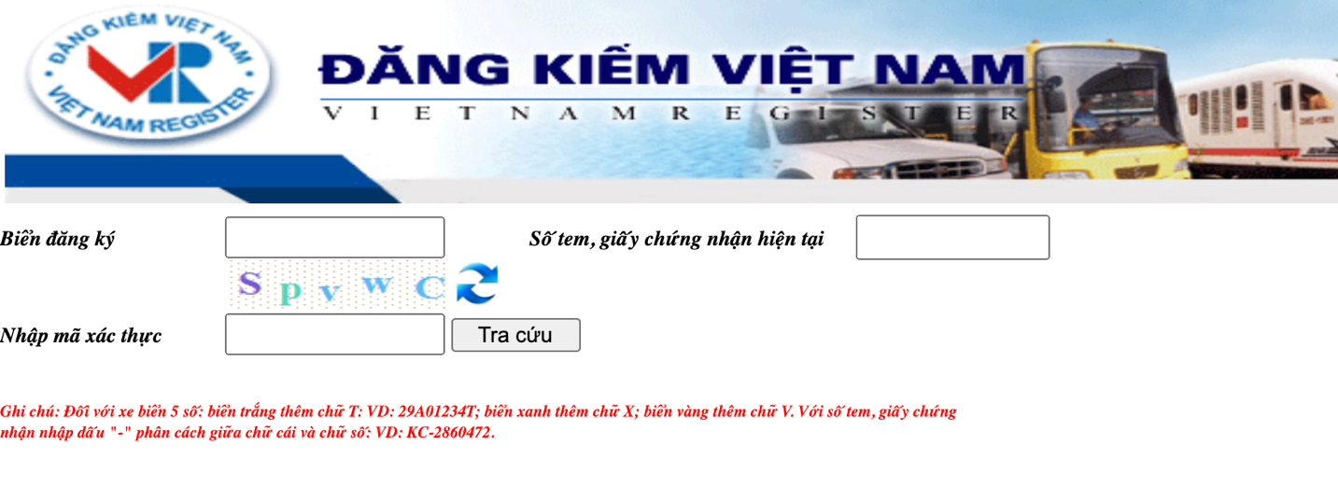
Ca Tiếu/Bành Lê

